Treningsplan desember

| Planen er laget for ungdoms- og juniorbrytere på landslagsnivå, og kan brukes som inspirasjon i treningshverdagen til klubber i Norge. Som alle vet er utøvere ulike og har forskjellige behov, så rent bryteteknisk sikter denne planen på fellesnevnere jeg synes vi har mest å jobbe med. Samtidig tilrettelegger den for individuelle forbedringspotensialer. |
| --- |

## Årsplan

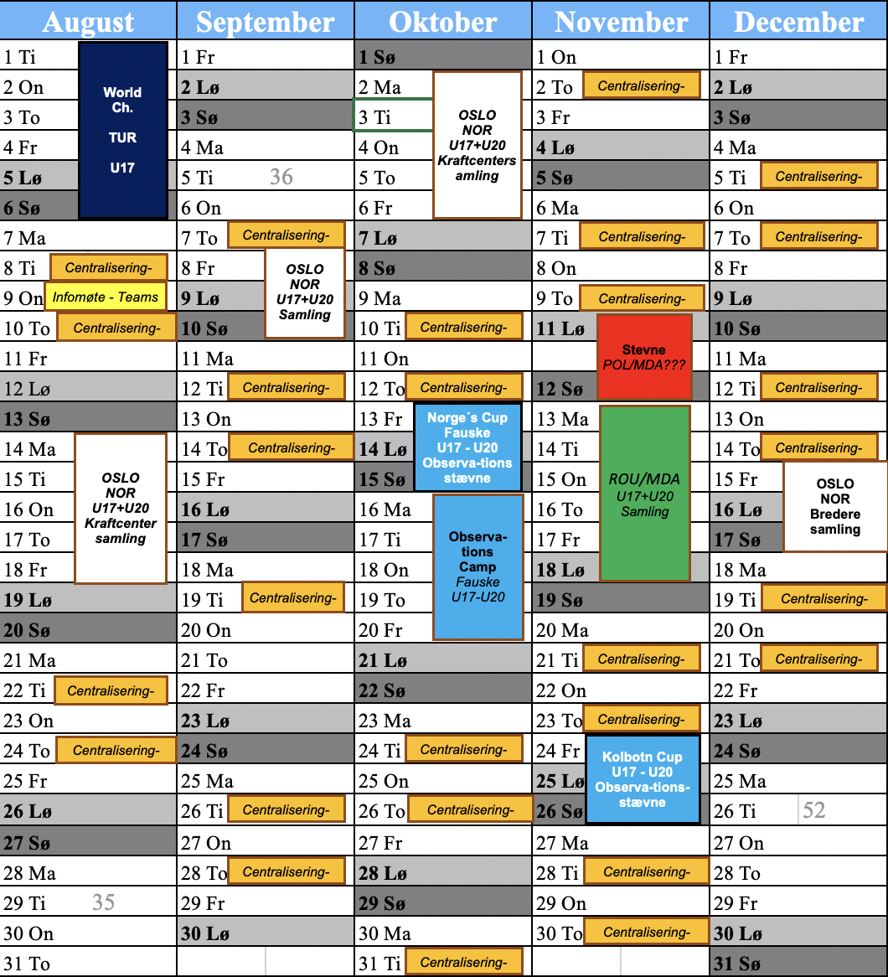

## 

## Kommentar fra november-måned:

Noen av arrangementene som preget november var:

* Treningssamling Timisoara - Romania 12-18.november.
* Kolbotn cup 25.november.

Norge stilte med 22 utøvere på samlingen i Romania. Den moldovske treneren Roman Zgardan er trener for klubben Heracle og i tillegg landslagstrener for Moldova, og ovennevnte var også ansvarlig for samlingen. Her fikk vi praktisert hva vi har jobbet aktivt med de siste månedene, både i stående og parterre. Jeg ser at den stående brytingen har blitt bedre hos en del av gutta. Forsvar parterre har også blitt bedre, men det blir tydelig at det må jobbes mer med nettopp dette. Det er nødvendig å påpeke det tydelig så dette blir en konkret arbeidsoppgave for samtlige fremover.

I øktene vi deltok på i Romania kunne vi observere hvordan brytere i verdensklasse gjennomførte bryteøkter. Til tross for gullmedalje under U23-VM var Moldova sin ferske verdensmester tilstede på brytetreningene. Han var ydmyk, seriøs og sulten på å utvikle seg som utøver. Slike holdninger er det bare til å ta lærdom av.

Onsdag den 14.november hadde vi lagmøte. Møtet startet med sosial aktivitet og små konkurranser før vi i slutten valgte landslagskaptein. Kapteinen skulle velges ut ifra hvem som best korrelerer med verdiene vi følger (kvalitet, forbilder og samhold). Etter avstemming ble det dødt løp mellom to representanter. Gjennom dialog med begge kom vi frem til at rollen deles de to imellom. Landslagskapteinene er Martin Aak og Martin Ljosåk. Kapteinene fungerer som tillitsvalgte i gruppen.

Klubbtrenere oppfordres til å komme med innspill til planen via mail: [pal.eirik.gundersen@hotmail.no](mailto:pal.eirik.gundersen@hotmail.no).

## Periodeplan

Periodeplanen gjelder for desember. Jeg minner om at **breddesamlingen 15-17.desember er avlyst**. Desember-måned er en måned som for mange er roligere turneringsmessig, så bruk denne perioden til å utvikle ønsket ferdighet (styrke/kondisjon/teknikk). Etter jul er vi igjen i gang med en lang periode med turneringer, så tiden for utvikling av ønskede ferdigheter er nå.   
-Grønn betyr lett

-Oransje betyr middels

-Rød betyr hard

| **Uke**/dato | Man | Tir | Ons | Tor | Fre | Lør | Søn |
| --- | --- | --- | --- | --- | --- | --- | --- |
| **48** /  27.11 - 03.12 | Styrke | Bryting | Bryting | Hurricane  Bryting | Bryting | Valgfri aktivitet | Fri |
| **49 /** 04.12 - 10.12 | Bryting | Styrke  Bryting | Hurricane/ intervall | Styrke  Bryting | Bryting | Valgfri aktivitet | Fri |
| **50 /** 11.12 - 17.12 | Bryting | Styrke  Bryting | Hurricane/ intervall | Styrke  Bryting | Bryting | Valgfri aktivitet | Fri |
| **51 /** 18.12 - 24.12 | Bryting | Styrke  Bryting | Hurricane/ intervall | Styrke  Bryting | Bryting | Valgfri aktivitet | Fri |
| **52 /** 25.12 - 31.12 | Bryting | Styrke  Bryting | Hurricane/ intervall | Styrke  Bryting | Bryting | Valgfri aktivitet | Fri |

## 

## 

## 

## 

## 

## Ukesplan uke 48

Fokuspunkter i brytetreningen denne uken:

* Bevisst på alt som gjøres under trening. Ha en plan for hver økt.
* Kolbotn cup ferdig og tilbake til fokus på teknikk.
* Ukesplanen ser annerledes ut enn tidligere. Dette pga belastningen fra forrige uke.

| Uke 48 | Man 27.11 | Tir 28.11 | Ons 29.11 | Tor 30.11 | Fre 01.12 | Lør 02.12 | Søn 03.12 |
| --- | --- | --- | --- | --- | --- | --- | --- |
| 1.økt | Styrke  (Eget program) | Bryting:  25 min oppvarming  *Teknikk*  20 min teknikk stående (sette press fremover + ubalanser sideveis + avslutte med en arm inn → poeng herfra)  20 min teknikk parterre (forsvar parterre + angrep parterre)  *Sparring med lav/middels intensitet.* | Bryting:  25 min oppvarming  *Teknikk*  20 min teknikk stående (sette press fremover + ubalanser sideveis + avslutte med en arm inn og videre til begge under → poeng herfra)  20 min teknikk parterre (forsvar parterre + angrep parterre)  *Sparring med lav/middels intensitet. Få inn situasjonsbryting som passer til teknikktreningen (en arm under, mattekant).* | Hurricane 1 | Bryting  25 min oppvarming  *Teknikk*  20 min teknikk stående (oppsummering fra uken).  20 min teknikk parterre (forsvar parterre + angrep parterre)  *Sparring med lav intensitet.* | Styrke  (Eget program) | Fri |
| 2.økt |  |  |  | Bryting:  25 min oppvarming  *Teknikk*  20 min teknikk stående (sette press fremover + ubalanser sideveis + avslutte med to på en → poeng herfra)  20 min teknikk parterre (forsvar parterre + angrep parterre)  *Sparring med lav/middels intensitet.*  *Sparring med lav/middels intensitet. Få inn situasjonsbryting som passer til teknikktreningen (to på en, mattekant).* |  |  |  |

## Ukesplan uke 49

Fokuspunkter i brytetreningen denne uken:

* Det som ble praktisert i forrige uke skal fortsettes med denne uken. Vi har god tid ut november og desember til å terpe på teknikk, så bruk tiden fornuftig.
* Vær bevisst på gjennomføring av teknikk og bevegelser
* Forsvar parterre skal være førsteprioritet i teknikk/sparring

| Uke 49 | Man 04.12 | Tir 05.12 | Ons 06.12 | Tor 07.12 | Fre 08.12 | Lør 09.12 | Søn 10.12 |
| --- | --- | --- | --- | --- | --- | --- | --- |
| 1.økt | Bryting:  Oppvarming 20 min  *Teknikk:*  Stående 20 minutter  Parterre 20 minutter.  *Sparring med lav/middels intensitet.* | Styrke  (Eget program) | Hurricane 2 | Styrke  (Eget program) | Bryting:  Oppvarming 20 min  *Teknikk:*  Parterre 40 minutter (forsvar mot rulle, sideløft klassisk løft).  *Sparring med lav/middels intensitet.* | Valgfri aktivitet | FRI |
| 2.økt |  | Bryting:  Oppvarming 20 min  *Teknikk:*  Stående 20 minutter  Parterre 20 minutter.  *Sparring med lav/middels intensitet.* |  | Bryting:  Oppvarming 20 min  *Teknikk:*  Stående 20 minutter  Parterre 20 minutter.  *Sparring med lav/middels intensitet.* |  |  |  |

## 

## 

## Ukesplan uke 50

Fokuspunkter i brytetreningen denne uken:

* Samme som forrige uke.

| Uke 50 | Man 11.12 | Tir 12.12 | Ons 13.12 | Tor 14.12 | Fre 15.12 | Lør 16.12 | Søn 17.12 |
| --- | --- | --- | --- | --- | --- | --- | --- |
| 1.økt | Bryting:  Oppvarming 20 min  *Teknikk:*  Stående 20 minutter  Parterre 20 minutter.  *Sparring med lav/middels intensitet.* | Styrke  (Eget program) | Hurricane 1 | Styrke  (Eget program) | Bryting:  Oppvarming 20 min  *Teknikk:*  Parterre 40 minutter (forsvar mot rulle, sideløft klassisk løft).  *Sparring med lav/middels intensitet.* | Valgfri aktivitet | FRI |
| 2.økt |  | Bryting:  Oppvarming 20 min  *Teknikk:*  Stående 20 minutter  Parterre 20 minutter.  *Sparring med lav/middels intensitet.* |  | Bryting:  Oppvarming 20 min  *Teknikk:*  Stående 20 minutter  Parterre 20 minutter.  *Sparring med lav/middels intensitet.* |  |  |  |

## 

## Ukesplan uke 51

Fokuspunkter i brytetreningen denne uken:

* Vær bevisst på gjennomføring og utføring av teknikk. I stående: start alltid med press for å skape inngang til grep, og deretter avslutninger.
* Parterre: legg inn styrkeøvelser både i oppvarming og styrketrening som kan styrke forsvar parterre.

| Uke 51 | Man 18.12 | Tir 19.12 | Ons 20.12 | Tor 21.12 | Fre 22.12 | Lør 23.12 | Søn 24.12 |
| --- | --- | --- | --- | --- | --- | --- | --- |
| 1.økt | Bryting:  Oppvarming 20 min  *Teknikk:*  Stående 20 minutter  Parterre 20 minutter.  *Sparring med lav/middels intensitet.* | Styrke  (Eget program) | Hurricane 2 | Styrke  (Eget program) | Bryting:  Oppvarming 25 min  *Teknikk:*  20 min stående  20 min parterre  *Sparring lav/middels intensitet* | Valgfri aktivitet | GOD JUL |
| 2.økt |  | Bryting:  Oppvarming 20 min  *Teknikk:*  Stående 20 minutter  Parterre 20 minutter.  *Sparring med lav/middels intensitet.* |  | Bryting:  Oppvarming 20 min  *Teknikk:*  Stående 20 minutter  Parterre 20 minutter.  *Sparring med lav/middels intensitet.* |  |  |  |

## 

## Ukesplan uke 52

Fokuspunkter i brytetreningen denne uken:

* Få i gang kroppen etter julen. Lav intensitet.

| Uke 52 | Man 25.12 | Tir 26.12 | Ons 27.12 | Tor 28.12 | Fre 29.12 | Lør 30.12 | Søn 31.12 |
| --- | --- | --- | --- | --- | --- | --- | --- |
| 1.økt | GOD JUL | GOD JUL | Styrke  (Eget program) | Bryting  Oppvarming 25 min  *Teknikk:*  20 min stående  20 min parterre  *Sparring lav intensitet.* | Styrke  (Eget program) | Valgfri utholdenhet |  |
| 2.økt | GOD JUL | GOD JUL |  |  |  |  |  |

## 

## 

## Hurricane-økter

| **Hvilken trening?** | **Innhold** | **Intensitet** |
| --- | --- | --- |
| Hurricane 1 - Prowler  MERK! Noen av øvelsene er byttet ut fra forrige måneds “hurricane 1”. Dette for å ivareta variasjonsprinsipp. | -(4 strekninger med prowler, 6 meter per strekning  -10xCrush (biceps-curls med kettlebell)  -8x Zercher goodmorning)  x3  2 min pause  -(4 strekninger med prowler, 6 meter per strekning  -6/6 vindusvisker med stang  -30 sek beinarbeid i bryteposisjon med strikk)  x3  2 min pause  -(4 strekninger med prowler, 6 meter per strekning  -6/6 et bens dødløft med kettlebell  -1 trekk tau m/vekt i andre enden (sitte på rumpa, trekke tauet helt inn til andre enden av tauet treffer føttene))  x3 | “Hurricane” er en høyintensiv treningsøkt som stimulerer anaerob utholdenhet og brytespesifikk trening.  Maksimal innsats på alle øvelser. Spesielt fokus på første berøring på prowleren der det skal eksploderes de første to meterne. Målet med dette er å gjøre dette overførbart til brytinga, så musklene blir vandt til å jobbe eksplosivt.  Målet er å gjennomføre øvelsene så korrekt og raskt som mulig. Hver bolk (hver fargekode) gjennomføres 3 ganger før man får 2 minutter pause. Deretter starter tre runder med ny bolk (gul fargekode), 2 minutter pause, og tre runder på siste bolk (blå fargekode). Økten tar pluss-minus 20 minutter å gjennomføre. |
| Hurricane 2 - Roing | -(30 sek all out roing  -6/6 ettbens burpees  -8 frivendinger)  x3  2 min pause  -(30 sek all out roing  -10xcrush (kettlebell)  -6/6 oppreising til utfall med sandsekk)  x3  2 min pause  -30 sek all out roing  -30 sek beinarbeid med strikk  -12x vindusvisker med stang  x3 | “Hurricane” er en høyintensiv treningsøkt som stimulerer anaerob utholdenhet og brytespesifikk trening.  Maksimal innsats på alle øvelser. Spesielt fokus på første meterne av roinga der det skal eksploderes. Selv om kroppen føles utslitt underveis er det viktig å opprettholde opp-imot fullt trykk til enhver tid.  Målet er å gjennomføre øvelsene så korrekt og raskt som mulig. Hver bolk (hver fargekode) gjennomføres 3 ganger før man får 2 minutter pause. Deretter starter tre runder med ny bolk (gul fargekode), 2 minutter pause, og tre runder på siste bolk (blå fargekode). Økten tar pluss-minus 20 minutter å gjennomføre. |

## Intervalløkter

Under finnes eksempler på intervalløkter som kan gjøres i denne perioden.

| **Hvilken trening?** | **Innhold** | **Intensitet** |
| --- | --- | --- |
| Pyramideintervall | * 1 min   Pause 1 min   * 2 min   Pause 1 min   * 3 min   Pause 1 min   * 4 min   Pause 1 min   * 4 min   Pause 1 min   * 3 min   Pause 1 min   * 2 min   Pause 1 min   * 1 min   Ferdig | Maksimal intensitet i alle settene. Det starter med et så høyt tempo som mulig i første intervall før intervallene blir gradvis lengre. Når minuttene går opp må tempoet justeres så man klarer å opprettholde så høy fart som mulig. Naturligvis klarer man ikke løpe like raskt på første og fjerde intervall.  Kan gjennomføres på ett apparat eller med variasjon mellom flere. F.eks:  1 min løping  2 min roing  3 min staking  4 min løping  4 min roing  3 min staking  2 min løping  1 min roing |
| 4x6 min | * 1 min 80% max tempo * 30 sek 100% tempo * 1 min 80% max tempo * 30 sek 100% tempo * 1 min 80% max tempo * 30 sek 100% tempo * 1 min 80% max tempo * 30 sek 100% tempo   x4  Pause 2 min mellom sett | Kan gjøres som løp, roing, sykling, assaultbike, stakemaskin, eller en miks av disse. |
| “Mikkos” | Roing: 55 sek 80% + 5 sek 100%  Sykkel: 55 sek 80% + 5 sek 100%  Assaultbike: 55 sek 80% + 5 sek 100%  1 min hvile  x10 | Ett minutt per stasjon. 55 sek gjøres på 80% innsats, og de siste 5 sekundene gjøres med full sprint. Gå deretter rett over til ny stasjon og nytt minutt. Det fjerde minuttet er pause. 10 runder før man er ferdig. |